营运部发【2019】105号 签发人：李坚
“端午节父亲节”活动方案
【活动时间】：2019年6月7日—6月10日（共4天）
2019年6月15日—6月16日（共2天）
【参与门店】：107家（见附表1）
【活动主题】：浓情端午 爱在父亲节
【活动内容】：
活动一：季节性商品促销（见附表2）
- 慢病疗程用药：
2、慢病超低特价：
3、送健康、心呵护：
（1）强身健体：
（2）骨骼强劲：
（3）健康自测：
4、清凉一夏，防暑祛湿：
5、享瘦一夏，消脂、纤体：
6、中药组方：
（1）莲子芡实粥
【组方】 莲子、芡实、大米各适量
【主治】 镇静、养心安神
【用法推荐】火煎煮熟后服食
【适应症状】可用于恢复体力。
【方摘】重庆出版社《药食同源日常应用3000例》---周文东编著
（2）菊杞茶
【组方】 菊花10g 枸杞子30g
【主治】 清肝明目、降血压、降血脂的功效。
【用法推荐】枸杞子加水煮沸10分钟，然后入菊花再煮2-3分钟，过滤取汁饮用。
【适应症状】可用于冠心病、高血脂、高血脂、高血压、心功能不全等病症。
【方摘】重庆出版社《药食同源日常应用3000例》---周文东编著
（3）双花饮
【组方】 金银花6g 菊花6g
【主治】 清热解毒 消散痈肿
【用法推荐】水煎取汁，内服外洗。
【适应症状】可用于小儿痱子、青春豆及疮痈肿毒。
【方摘】重庆出版社《药食同源日常应用3000例》---周文东编著
活动二：会员有礼 送健康、心呵护
- 通过存健康系统，按门店类型筛选会员推送10元代金券，每个会员限领1张。
10元代金券使用规则：（1）活动期间使用，过期作废。（2）消费满28元抵用10元现金，不重复享受门店其它活动。
2、6月7日端午节当天，会员消费免费领“艾叶香包”1个（指定30家门店限量50个/店）。
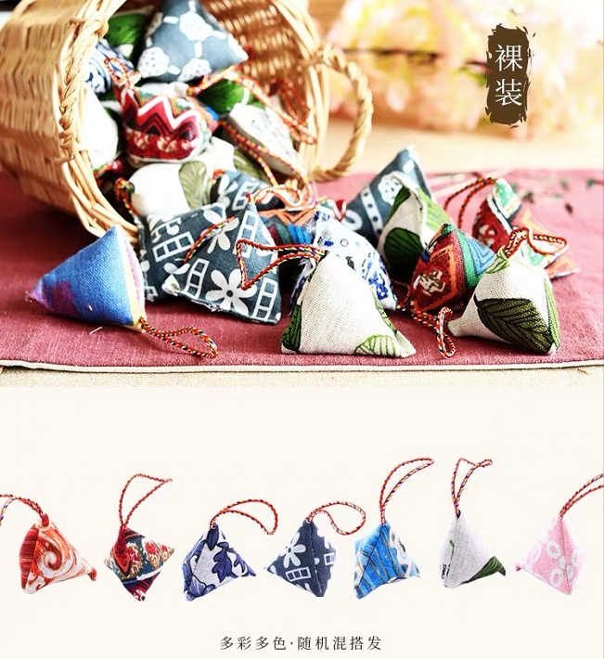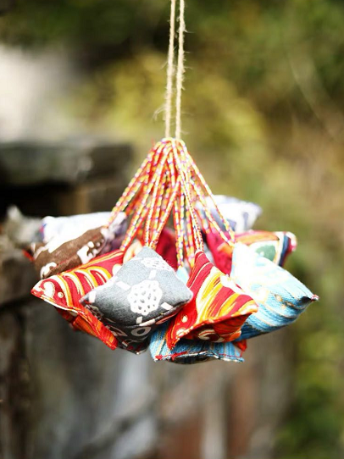
- 会员消费满38元得金银花露（货品ID：172547）1瓶，每个会员限领1瓶。
注：操作方式：数量有限，赠完为止！赠送后在零售前台优惠成0.01下账。
3、成药买88送20元代金券，满168元送40元代金券，满248元送60元代金券，满328元送80元，满408元送100元代金券，最高送100元代金券（部分商品不参与）。
注：代金券使用时间：活动期间使用，过期作废，特价不参与，不同时享受门店其它活动。
活动三：爱生活 享健康
- 保健品：汤臣倍健、康麦斯、百合康：买一得二（得原装或低价）。
- 食品、日化用品：全线8折
- 中药袋装、罐装：1件8.5折，买2得3（原装或低价）
- 美妆：薇姿、理肤泉、雅漾、京润珍珠、韩束、百雀羚：满300省40元，最高省120元。
- 医疗器械：特价、部分产品参与返券。
【活动宣传方式】
一、整体形象打造
1、活动海报：张贴在木板，放置在三角架摆放在进门处显眼位置。
2、用“立式展架”打造“送健康好礼”，并配上货架POP。
3、公司统一配送海报、DM单、层条、收银台卡、地贴。
4、活动语音。
5、铝膜气球（之前母亲节配发的）。
二、活动宣传要求：
1、活动期间请对所有顾客进行宣传活动内容。
2、收银台一句话服务，引导顾客参与活动。
3、各店店长需提前1天对门店员工进行活动前期培训，保证每位员工都清楚、明白活动内容，并将培训情况反馈至各片区微信群，营运部活动前1天将随机抽查，如抽查到不合格，将对当事人罚款10元/人，店长负连带责任，罚款5元/人。
4、活动的相关店内装饰必须在活动前一天做完，活动当天将活动现场开展的照片发到营运部微信群（人流较多时），照片共发送4张（店外整体效果图、店内整体氛围图、层条宣传、货架上对应活动品种的宣传），如未按时上传照片，将对店长处20元罚款，片长负同等责任，罚款20元。

营运部

主题词： 关于 端午节 父亲节 活动 方案
四川太极大药房连锁有限公司 2019年5月30日印发
打印：王四维 核对：谭莉杨 （共印1份）

